SZKODA CZASU NA DOJAZDY !!!
Zapraszamy na:

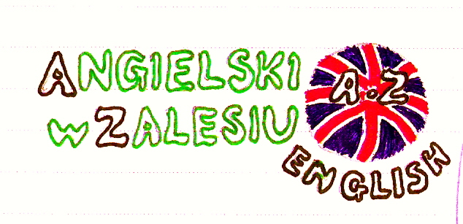
Feel like home
Kursy języka angielskiego

ZALESIE GÓRNE
tel. 607 131 232

SZKODA CZASU NA DOJAZDY !!!
Zapraszamy na:

Feel like home

Kursy języka angielskiego

ZALESIE GÓRNE
tel. 607 131 232
Kursy języka angielskiego

- dzieci 4-6 lat
- szkoła podstawowa
- gimnazjum
- liceum
- egzamin gimnazjalny
- matura

zapisy od 15 sierpnia 2009 !!!

ZALESIE GÓRNE
tel. 607 131 232

